Раздел долгосрочного плана: Раздел 3А: Древний Китай |  | Школа: 18
Дата: |  | ФИО учителя: Карабаева А.Т
Класс: 5 |  | Количество присутствующих: |  | отсутствующих:
Тема нового урока | Что может рассказать нам о Древнем Китае терракотовая армия
Цели обучения, которые достигаются на данном уроке (ссылка на учебную программу) | - 5.3.1.1 охарактеризовать особенности политического устройства древних государств
Цели урока | - Описать особенности политического устройства Древнего Китая.  - Все: использовать вещественные источники для описания Древнего Китая;  - Большинство: объяснить, как управляли империей Цинь;  - Некоторые: анализировать деятельность императора Цинь Шихуанди.
Критерии оценивания | - Объясняет с помощью исторических источников особенности развития Древнего Китая  - Интерпретирует систему управления Китая эпохи Цинь  - Дает оценку деятельности китайского императора Цинь Шихуанди
Языковые цели | Предметная лексика и терминология:  - Конфуцианство  - Даосизм  - Легализм  - Терракотовая армия  - Великая Китайская стена  Серия полезных фраз для диалога/письма  Философы Древнего Китая говорили о том, …  Гробница первого императора, вероятно, выглядела как…  Я считаю, что древний Китай достиг больших успехов в …
Привитие ценностей | Патриотизм, воспитание на основе передовых традиций казахской культуры, дать глубокие академические знания, дающие возможность быть конкурентно-способным в мировой образовательной среде, формирование навыков самостоятельно добывать знания и самостоятельного поиска, умение эффективно работать самостоятельно и в группе, прививать отношение к труду и творчеству, открытости, сотрудничеству, уважению и гражданской ответственности
Межпредметные  Связи | Межпредметные связи создаются на основе изучения территории Китая, ее культуры и экономики с такими предметами как география, история Казахстана, культура, философия, экономика
Навыки  использования ИКТ | Демонстрация презентации и видеоматериалов.
Предварительные  знания | Учащиеся знают то, чему учили великие китайские мыслители, как Конфуций и Лао-Цзы и, как эти учения повлияли на политико-экономическое развитие государства Древнего Китая
Ход урока
Запланированные этапы урока |  |  | Запланированная деятельность на уроке |  | Ресурсы
Начало урока  Введение в тему урока |  |  | Организационный момент. Разминка «Приветствие в разных странах».  Доброе утро, ребята! Для того, чтобы поднять настроение, начнем с разминки. Прошу всех встать в круг. Разминка называется «Приветствие в разных странах».  Приветствие в разных странах:  Дети встают в круг и приветствуют друг друга:  В Казахстане принято пожимать руки.  В Италии - горячо обняться.  В Бразилии - похлопать по плечу.  В Зимбабве - трутся спинами.  В Македонии - здороваются локтями.  В Никарагуа приветствуют друг друга плечами.  Деление на группы: А теперь я хотела бы разделить Вас на группы (посчитаемся на первый, второй, третий) Каждый третий говорит пожелание на урок.  Позитивный настрой на урок    Актуализация знаний. Метод «Проверь себя»  1. На территории Китая протекают две большие реки  А) Тигр и Ефрат  Б) Инд и Ганг  С) Хуанхэ и Янцзы  2. Основное занятие древних китайцев  А) скотоводство  В) земледелие  С) ремесленничество  3. Китайцы называли свою страну  А) Поднебесная империя  В) Небесная империя  С) Солнечная империя  2. Назовите три основных течения Древнего Китая?  А) конфуцианство  В) Даосизм  С) Легизм  3. Используя название учений, назовите имена основателей каждого из них  Названия учения Имя основателя  Конфуцианство Конфуции  Даосизм Лао-цзы  Легизм Шан-Ян  ФО «Взаимооценивание»  Мы изучили тему «Чему учили мыслители Древнего Китая» и знаем, что император являлся «Сыном неба», а все жители должны были подчиняться ему. А сейчас мы с вами поиграем игру к вам на телефон отправила ссылку, открыв ссылку вы должны по очереди каждая группа назвать слова, которые раскроют тему нашего сегодняшнего урока.  Слова: терракота, император, воин, солдаты, фигуры, погребение, великая китайская стена, сын неба, законы, титул, правитель.  Вопрос к классу?  Кто ребята догадался, о чем мы сегодня будем говорить на уроке? Кто поможет мне сказать тему нашего сегодняшнего урока. Молодцы ребята. Тема нашего сегодняшнего урока «Что может рассказать нам о Древнем Китае терракотовая армия»  Сейчас мы познакомимся с удивительной находкой, которая была сделана на территории Китая. Но прежде чем познакомиться с удивительной находкой нам надо вспомнить два термина:  император-титул главы империи в Китае, его называли «сыном Неба», власть в стране принадлежала императору.  терракота – обожженная цветная глина. Как же связаны между собой два эти понятия?  Учащимся показываются фотографии, наполовину погребенного терракотового воина из знаменитого погребального сооружения в г. Сиань, панорамное изображение терракотовых солдат императора Цинь Шихуанди. В Китае в 1974 г. крестьянин нашел куски старой терракоты возле колодца, после чего археологи начали производить раскопки на этом участке и нашли вышеназванных терракотовых солдат.  Показ фильма о находке терракотовой армии.  Работа в группах  1 группа. Составить вопросы по фильму, которые начинаются со слов «Кто?», «Когда?»  2 группа. «Зачем?», «Почему?»  3 группа. Что за удивительная находка была?  В 1974 году крестьянин нашел куски старой терракоты возле колодца, после чего археологи начали производить раскопки на этом участке, и нашли терракотовых войн).  Терракотовая армия  - Фигуры войнов раскрашены яркими красками  - Вес каждого война примерно 133 кг  - Найдено 8099 глиняных фигур и лошадей  - Оружие сохранилось в отличном состоянии  - Бронзовые колесницы  Задаются следующие вопросы:  - Что изображено на этих фотографиях?  - Обсудите, что подумали археологи, когда обнаружили эти фигуры.  - Для какой цели были созданы эти солдаты и почему они могли быть там погребены? |  | Слайд №1  Слайд №2  Слайд № 3  Конфуций, Шан-Ян, и Лао-Цзы (их портреты)  Слайд № 4  Слайд № 5  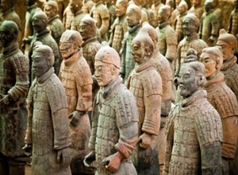  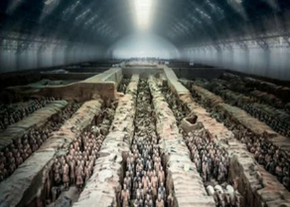  Изображение наполовину погребенного терракотового воина  http://otpusk.mirtesen.ru/blog/43964900847/GOROD-SIYAN-TERRAKOTOVOE-VOYSKO  http://travel.nationalgeographic.com/travel/world-heritage/mausoleum-first-qin-emperor/
Середина урока |  |  | Политическая история Древнего Китая была достаточно сложной  VIII в до н.э- существовало множество независимых государств. В результате войн между этими государствами семь самых сильных стали господствовать в Китае. Этот период называется периодом «семи воюющих держав»  В III в до н.э возвысилось царство Цинь во главе с Ин Чжэном. Он подчинил себе остальные шесть царств. В 221г до н.э Китай единое государство. Ин Чжэн принял титул-императора и новое имя Цинь Шихуанди, что означало «первый император»  Учащимся дается портрет первого императора Китая. Работа в группе (задаются вопросы)  1 группа. Как вы можете охарактеризовать качества Цинь-Шихуанди?  2 группа. Положительные стороны правления Цинь-Шихуанди  3 группа. Отрицательные стороны правления Цинь-Шихуанди  Дескрипторы к заданию  Может описать качества правителя  Указал один плюс  Указал второй плюс  Указал третий плюс  Указал один минус  Указал второй минус  Указал третий минус  ФО «Взаимооценивание групп»  Цинь Шихуанди старался быть справедливым и уравновешенным. Несмотря на то, что в стране установил суровые законы. Заботясь о внутреннем положении Китая Цинь Шихуанди не забывал о внешних рубежах страны. По его приказу была построена Великая Китайская стена  Дается изображение Великой Китайской стены и задаются вопросы:  – Что вы знаете о Великой Китайской стене?  -Почему Великую Китайскую стену называют «самым длинным кладбищем в мире?  Почему Цинь Шихуанди приказал построить Великую Китайскую стену?  ФО «Словесная похвала»  Дескрипторы к заданию  -Может рассказать для какой цели и как была построена Великая Китайская стена  -Может рассказать, почему Великую Китайскую стену называют «самым длинным кладбищем в мире»  -Может рассказать, почему Цинь Шихуанди приказал построить Великую китайскую стену  Для защиты северо-западных границ империи от племен гуннов Цинь Шихуанди приказал построить Великую Китайскую стену. Тысячи китайских крестьян и рабов погибли при построении стены. Таким способом император Цинь Шихуанди построил отличную систему дорог и каналов на территории Китая  Цинь Шихуанди ввёл суровые законы, единые меры веса, длины и денежную единицу. Жестоко карал за нарушение закона. Но старался быть справедливым и уравновешенным. |  | Слайд № 6,7  Слайд № 8, 9  Изображение императора Циня  http://pravitelimira.ru/biograf/bio_c/cin_shi.php  Учебник  Слайд № 10,11  Изображение Великой Китайской стены  Панорамные изображения Великой китайской стены  http://www.panoramas.dk/7-wonders/great-wall.html  http://360bilder.de/html/vr_beijing12.htm  http://www.youtube.com/watch?v=yFehBXEEZJQ  О строительстве Великой китайской стены  http://www.putidorogi-nn.ru/100-chudes-sveta/79-velikaya-kitayskaya-stena
Конец урока  Оценивание |  |  | Учащиеся проводят рефлексию:  -Что меня удивило?  -Что понравилось в правлении Цинь Шихуанди? Почему?  - Что не понравилось? Почему? Как бы я поступил?  Какие законы я бы ввёл?  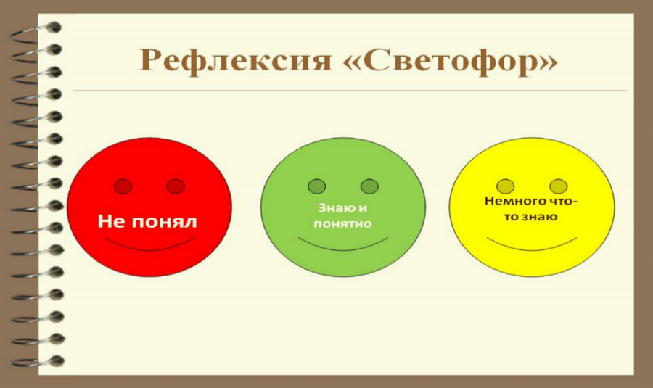  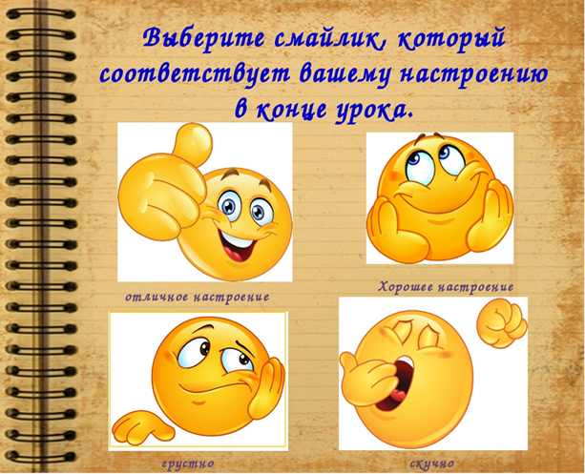  Домашнее задание  - написать эссе на тему: «Каковы были особенности политического правления Цина Шихуанди?»(1 группа-девочки)  - Изготовить война из глины или пластилина ( 2 группа-мальчики) |  | Слайд № 15  Слайд № 16  Слайд № 17  Слайд № 18

